Grupa Delfinki – 4 LATKI : DATA 14.04.2021
TEMAT ZAJĘĆ: Zwierzęta wiejskie i ich dzieci

Cele:
- utrwalanie nazw i wyglądu zwierząt wiejskich – dorosłych i młodych
- zwracanie uwagi na różnice w wyglądzie osobników – dorosłego i młodego
- rozwijanie dykcji i artykulacji podczas śpiewu piosenki
Cele operacyjne:
- rozpoznaje i nazywa dorosłe zwierzęta z wiejskiego podwórka oraz ich młode pomiędzy osobnikami – dorosłym i młodym
- wyraźnie prezentuje tekst piosenki podczas śpiewu
- wysłuchuje bajki edukacyjnej
- buduje domek dla swojego zwierzątka
- wykonuje kartę pracy

- Dorosłe zwierzęta i młode zwierzęta – zabawa dydaktyczna. Przygotuj zielona tkaninę oraz obrazki dorosłych zwierząt wiejskich: kury, świni, kury, konia, kaczki, krowy. Obrazki można wykorzystać ze scenariusza z poniedziałku (załączniki). Kładziemy na podłodze zielona tkaninę, a obok niej – ułożone tak, aby nie było widać, co przedstawiają (obrazkami na dół) – zdjęcia: dorosłych zwierząt: kury, konia, kaczki, krowy oraz ich dzieci. Pyta, z czym kojarzy się dzieciom zielona tkanina. Proponujemy, aby była ona łąką, na której spotkały się zwierzęta wiejskie. Jeśli dziecko rozwiąże zagadkę, wtedy dowiedzą się, jakie zwierzęta na nią przybyły.

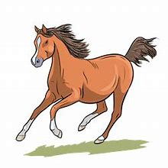
Na śniadanie owies je,
Czasem rżeniem wita cię. (koń)

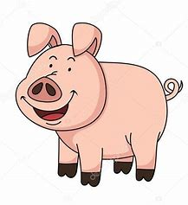
Ma ryjek różowy i małe kopytka.
Wszystko ładnie zjada ze swojego korytka. (świnka)
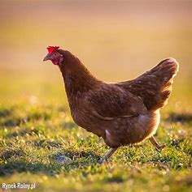
Ptak domowy, jajka znosi i o ziarnka gdacząc, prosi, (kura)
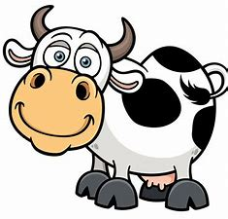
Je trawę na łące, czasem łaty ma. A gdy rolnik ją wydoi, to mu mleko da. (krowa)

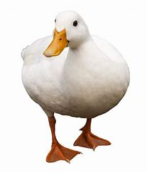
Kiedy idzie polną ścieżką, kwacze głośno: kwa, kwa, kwa. (kaczka)

Po usłyszeniu każdej zagadki dziecko podaje jej rozwiązanie, wyszukują wśród obrazków odpowiednie zwierzę i układają zwierzę w dowolnym miejscu na zielonej tkaninie. Przyporządkowanie młodych zwierząt do zwierząt dorosłych. Wskazywanie różnic między nimi. Rodzic informuje dziecko, że każde dorosłe zwierzę przybyło ze swoim dzieckiem. Układa obok zielonej tkaniny zdjęcia młodych zwierząt. Dzieci wskazują odpowiednie zdjęcia, wymawiają głośno nazwy młodych osobników i łączą w pary mamę i jej dziecko – układają obrazki zwierząt blisko siebie na tkaninie. Następnie dokładnie przyglądają się im i porównują wygląd zwierząt , określając najważniejsze różnice między nimi (np. kolor dorosłej kaczki i małego kaczątka). Obrazki do zabawy można wykorzystać ze scenariusza z poniedziałku (załączniki)

- (312) Zwierzęta i ich dzieci - Nauka zwierząt dla dzieci - Bajka edukacyjna dla dzieci | KIDSOLANDIA TV - YouTube – nauka nazw zwierząt i ich dzieci – filmik edukacyjny

- Budujemy domki dla zwierząt – zabawa konstrukcyjna. Każde dziecko wybiera sobie dowolną figurkę zwierzątka oraz kilka plastikowych patyczków (np. z gry Patyczaki). Zadaniem dzieci jest zbudowanie domku dla swojego zwierzątka. Rodzic podczas zabawy pyta dziecko: Jakie masz zwierzątko? Jak się nazywa domek, który budujesz? Można również zbudować domek z klocków. Dziecko nadaje mu nazwę. Krótka zabawa tematyczna: wg pomysłów dzieci, wydawanie dźwięków zwierząt.

- Utrwalanie piosenki Na naszym podwórku – nauka pierwszej zwrotki i refrenu, zaznaczanie refrenu piosenki klaśnięciem. Przeliczanie zwrotek, nauka kolejnych zwrotek piosenki (312) Na podwórku - piosenka z tekstem - YouTube

- Dorosłe zwierzęta i młode zwierzęta – wykonaj kartę pracy. Połącz mamę i jej dziecko. Na koniec pokoloruje obrazki. Karta pracy poniżej. Powodzenia!

